柳州市妇幼保健院捐赠项目清单1
报价单位： 联系人： 联系电话:
名称 | 图片 | 参考型号 | 单价(元） | 数量 | 金额（元）
打印机 | 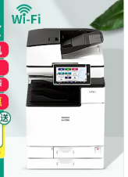 | 理光C2500  A3彩色激光打印复印扫描一体机（具有双面输稿功能） |  | 1台
备注 | 1、供应商及时送货到融安县浮石镇镇政府。2、机身喷印“柳州市妇幼保健院赠送”字样

